Månedsbrev JANUAR 2023
Grevlingene
«En trygg start»
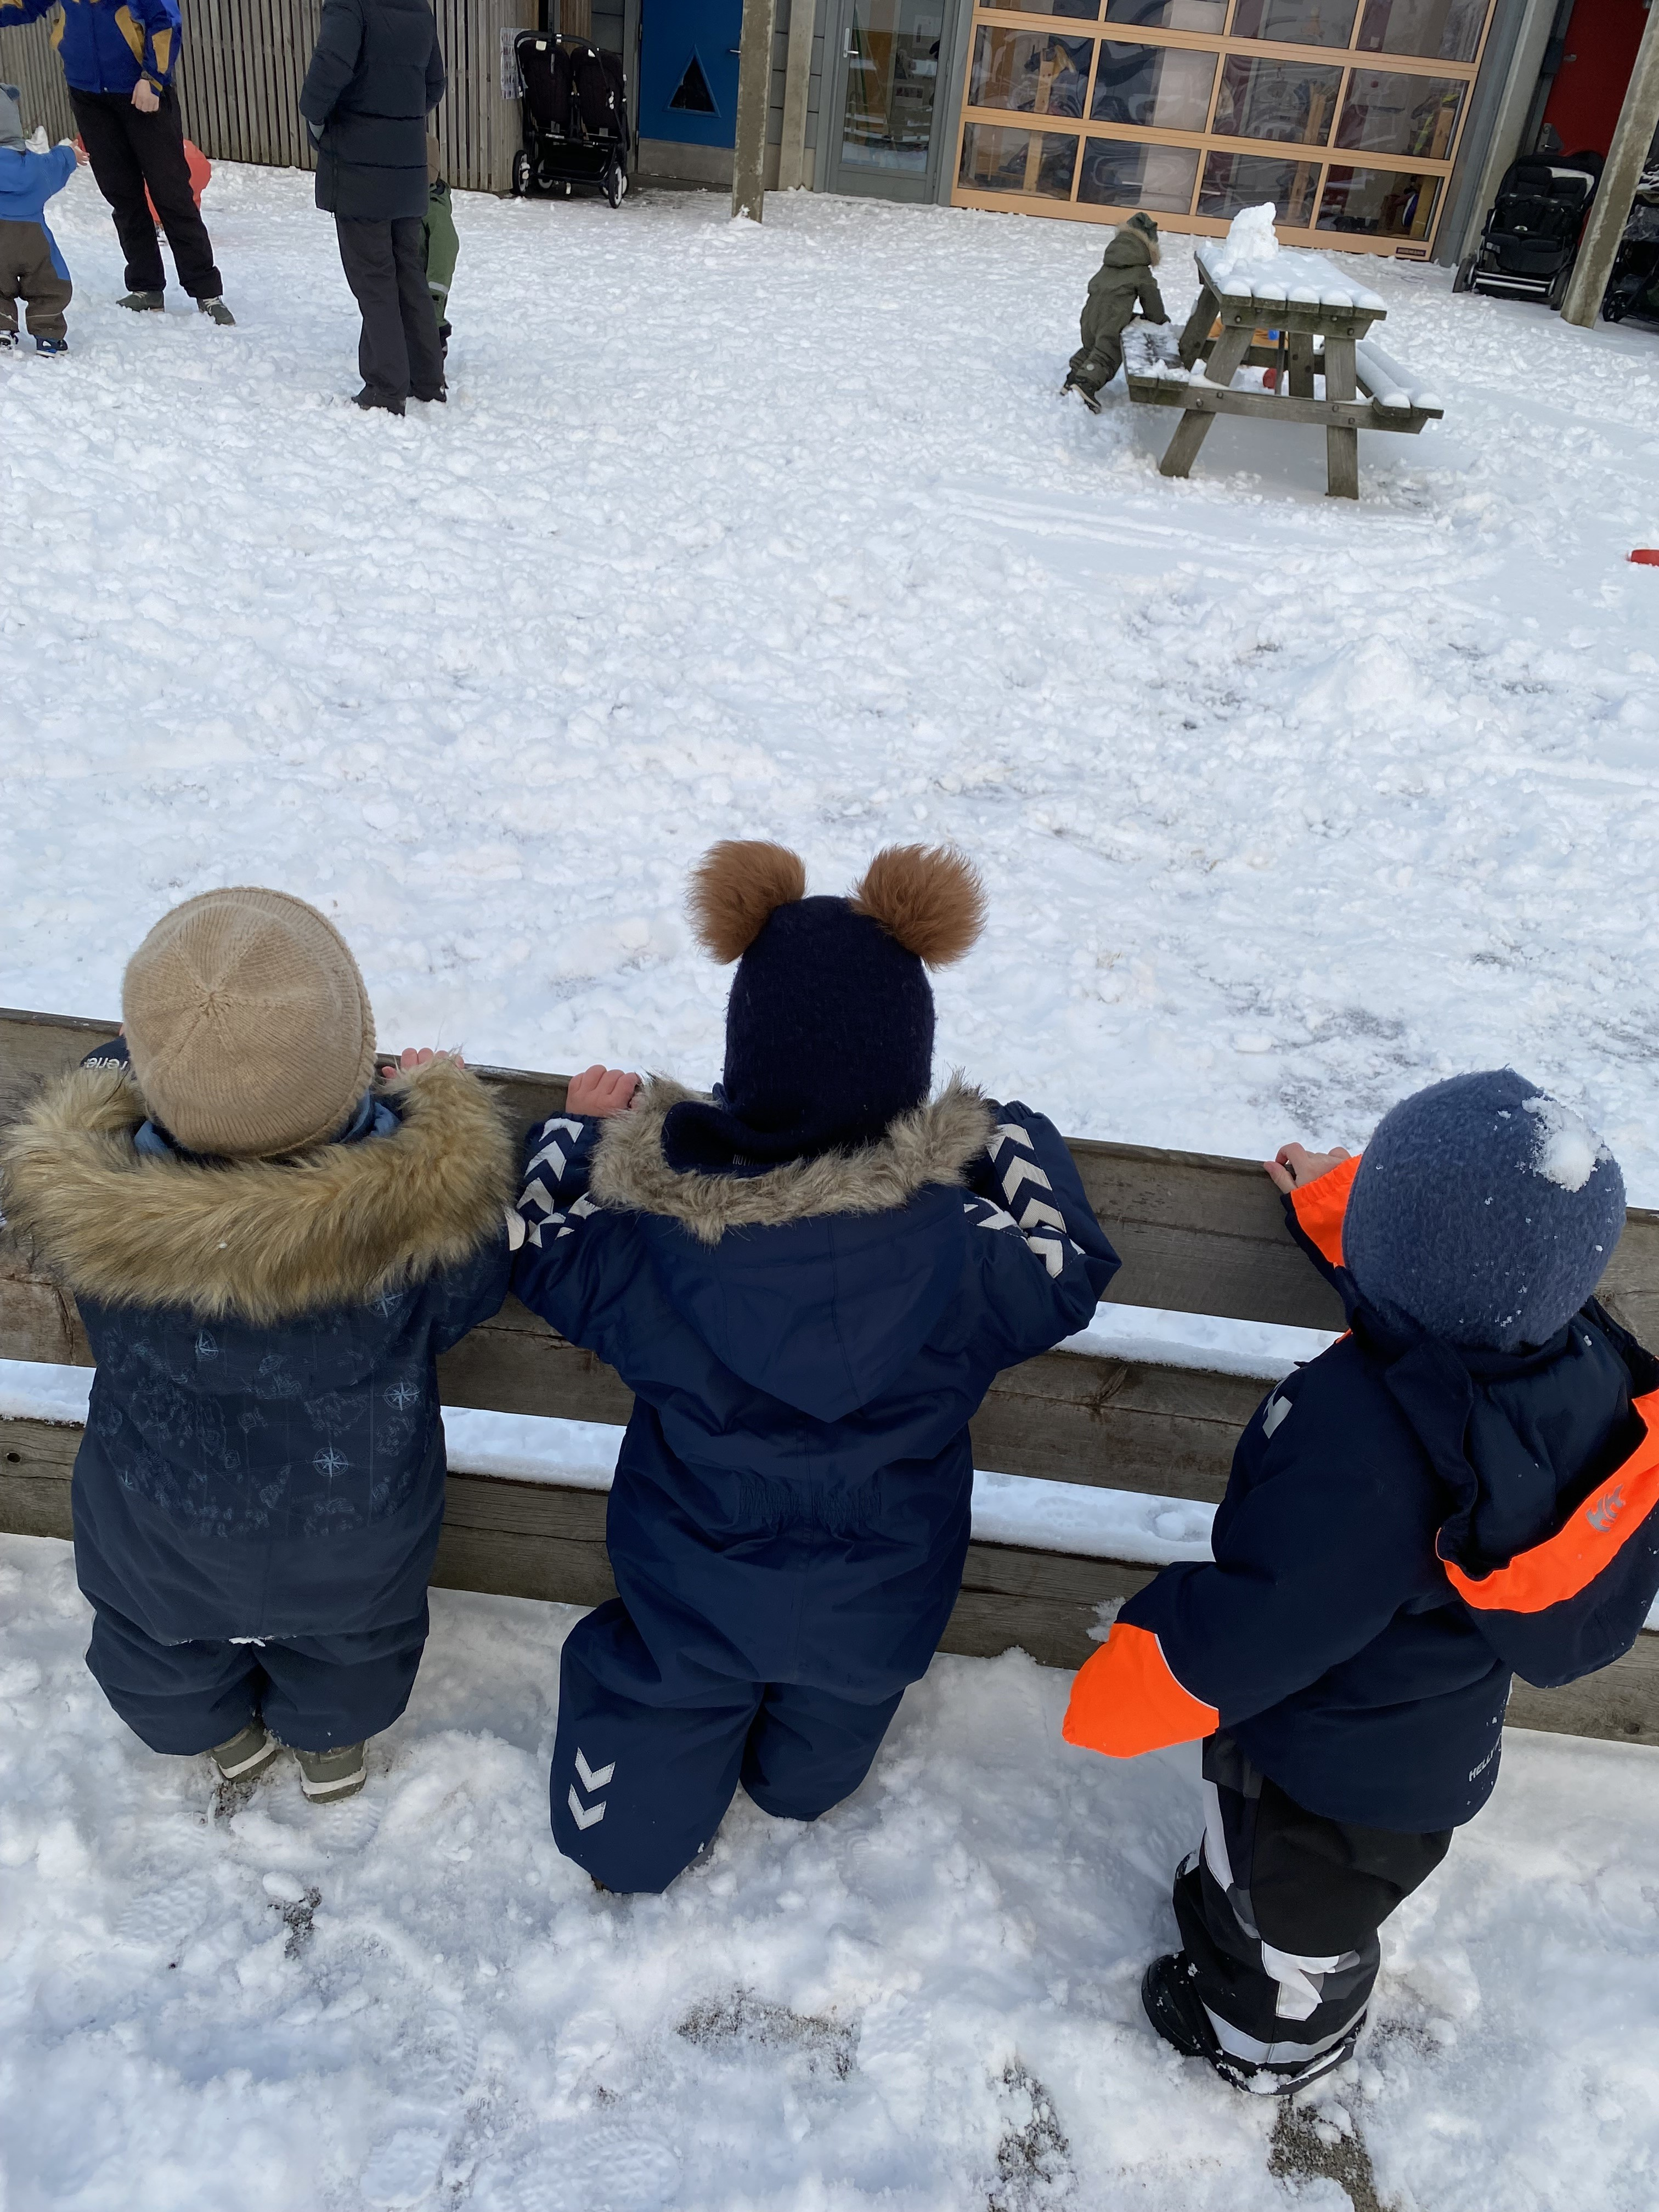  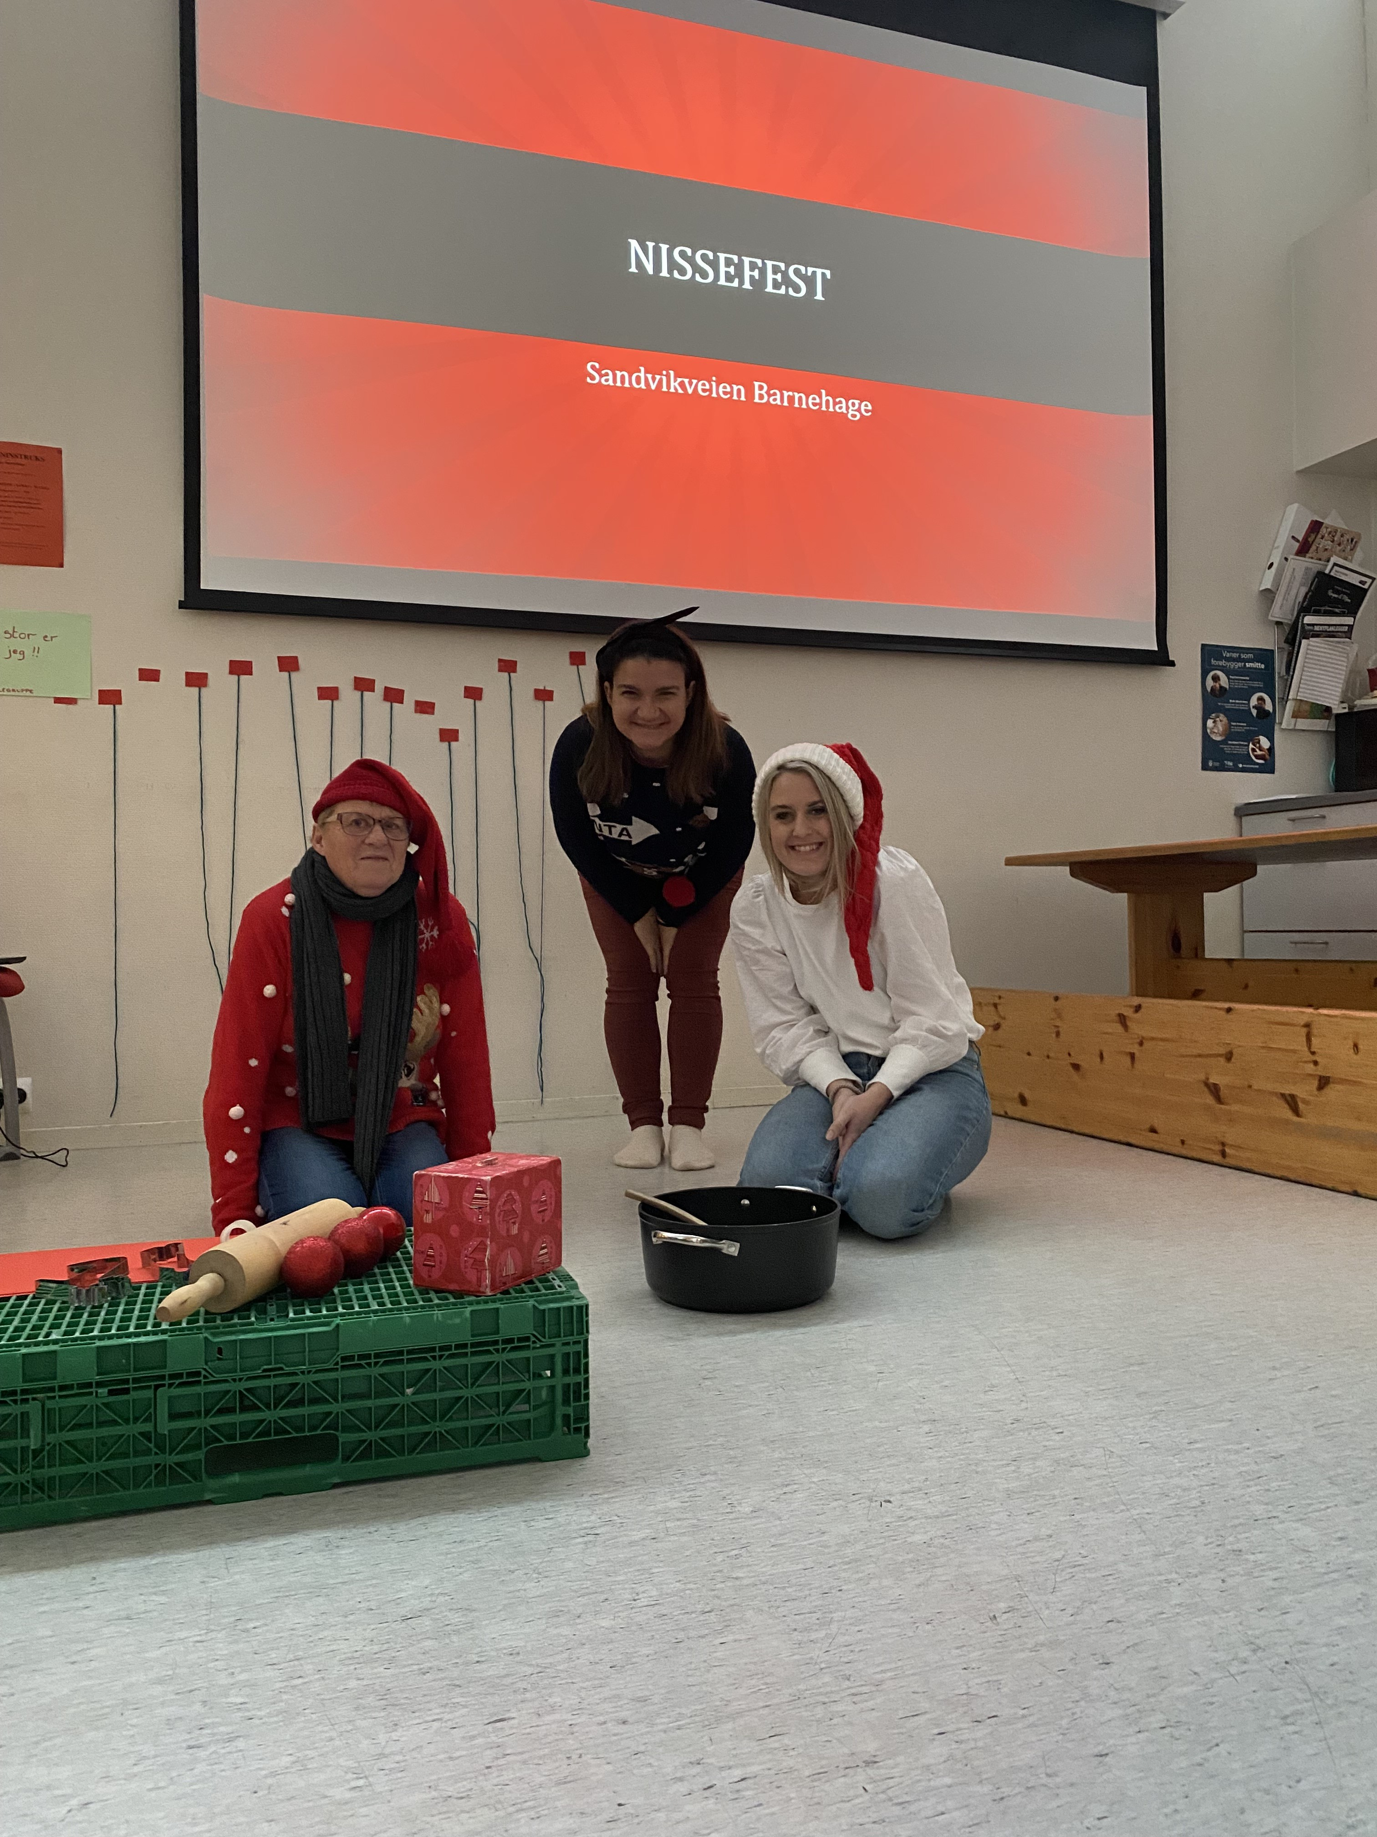  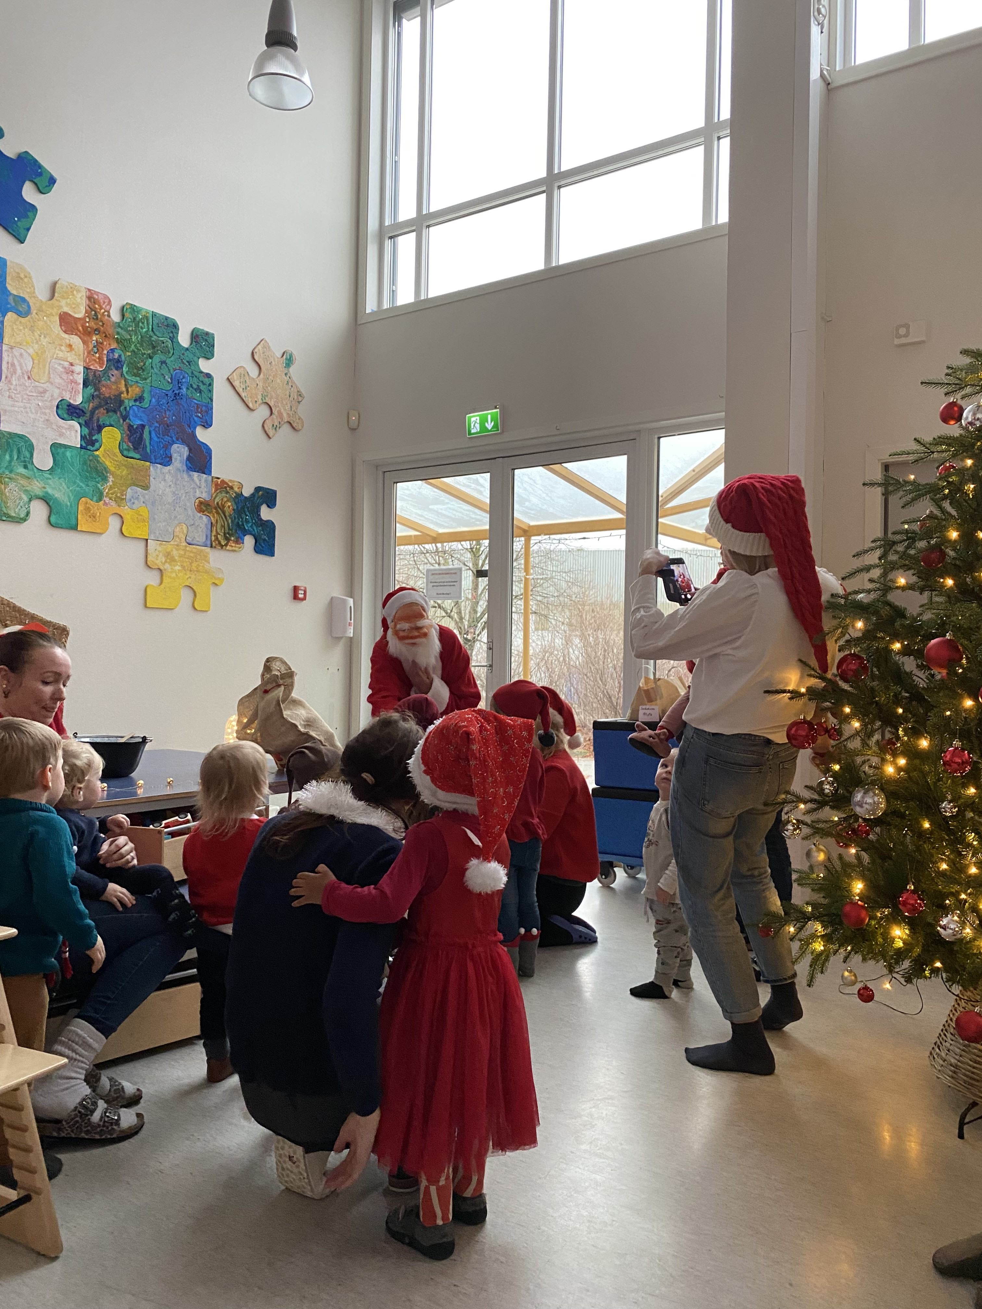 | Desember måned er over, det gikk litt for fort! Måneden som har vært har vært preget av samtaler omkring julen, pynt og flere juleverksteder. Samlingen har vært ett av høydepunktene gjennom desember. Da har vi lagt ut en lenke med julelys som alle har fått holde i, sunget julesanger, tent lyst og trukket kalender. Mye mulig at samlingene i januar blir litt trauste... Neida, vi skal nok finne på noe spennende til samlingene fremover og!  Desember har også vært preget av sykdom, både blant barn og ansatte. Det er tydelig at vi går inn i tid med mer sykdom, vi ber derfor foreldre ta ekstra hensyn. Hold barnet ditt hjemme dersom det ikke er friskt eller har nedsatt allmenntilstand. Vi ønsker ikke flere bakterier på avdelingen, men det er også det beste for barnet. En barnehagehverdag er preget av høyt tempo med flere aktiviteter, overganger og krevende situasjoner, dette er vanskelig å stå i for barnet når allmenntilstanden er dårlig.  Vi ser at flere barn har en begynnende interesse for hverandre, og at gode relasjoner bygges for hver dag i barnehagen. Barna uttrykker stor glede for å se hverandre om morgenene og vi observerer at de leker titt-tei-leken sammen, hopper sammen, danser, kjører biler eller har en begynnende rollelek sammen. Barna liker særlig å hoppe sammen inne på lekerommet. Der har vi en stor madrass som barna hopper på. Det er også kjekt å springe frem og tilbake i gangen!  Sett utenfra kan hverdagen på småbarnsavdeling virke litt kjedelig, fordi den består av mange rutiner. Men, det er nettopp rutinene som skaper trygghet. Barna vet hva som skal skje, de vet hva som er lov og ikke, de vet hvor de skal sitte, hva de skal spise og hva innholdet på dagen er. Dette skaper forutsigbarhet og trygghet for de minste, og er helt nødvendig på småbarnsavdeling. Det betyr ikke at vi ikke har tid til lek, tull og tøys- for det gjør vi mye av 😀  I januar vil vi starte med aldersinndelte grupper. Gruppen er da følgende:  - 2020- Julie, Alessandro, Alexander, Jiyai og Gabriel  - 2021- Lukas, Sverre, Nora, Elan, Zirwa, Leo og Rusdha  Vi kommer til å ha denne gruppeinndelingen 3 ganger i uken. I gruppene vil vi ha fokus på felles prosjekt, men ta utgangspunkt i ulike forutsetninger. Gruppen for barna født i 2020 vil ha særlig fokus på rollelek og språkstimulerende aktiviteter. 2020 barna skal snart begynne på stor avdeling, og en viktig forutsetning for å kunne mestre rollelek, er språket. Rolleleken har en egenverdi for barnet og en stor betydning for å kunne prosessere egne opplevelser og erfaringer. Vi velger derfor å stort fokus på rolleleken. Gruppen for barna født i 2021 vil ha fokus på utforsking, erfaringsrike opplevelser og mestring. 2021 barna bruker alle sansene når de erfarer og oppdager verden. Alt skal smakes på, ristes, slå på, lyder skal lages med munnen og nye opplevelser skjer stadig vekk. Vi ønsker å gi barna mange nye opplevelser, som de kan erfare med hele seg. Gruppene vil arbeide med mye av det samme, men på ulike måter ut ifra barnas forutsigbarhet. Vi vil fortsette med tur-dag på torsdagene.  I januar vil vi ha fokus på vennskap og vinter.
Annen informasjon | - Malin vil fortsette å arbeide 80%. Det betyr at Qamar er hos oss hver mandag når Malin er  - vekke.  - Vi feirer Rushda.  - Planleggingsdag mandag 2.januar. Barnehagen er da stengt.  - Ta kontakt dersom dere lurer på noe!
Hilsen:  Sigrid, Lena, Yajun, Malin og Qamar. | Pedagogisk leder med mailadresse:  Sigrid.salhus.birkeland@stavanger.kommune.no

